3.1磁现象和磁场
一、教学目标
1．知识与技能
(1)了解磁现象，知道磁性、磁极的概念。列举磁现象在生活、生产中的应用；
(2)知道电流的磁效应、磁极间的相互作用。知道磁场的基本特性是对处在它里面的磁体或电流有磁场力的作用；
(3)知道磁极和磁极之间、磁极和电流之间、电流和电流之间都是通过磁场发生相互作用的。知道地球具有磁性。
2．过程与方法：利用类比法、实验法、比较法使学生通过对磁场的客观认识去理解磁场的客观实在性。培养学生的比较推理能力。
3．情感、态度与价值观：了解我国古代在磁现象方面的研究成果及其对人类文明的影响，关注与磁相关的现代技术发展；在教学中渗透物质的客观性原理。
二、教学重点、难点
重点：电流的磁效应和磁场概念的形成。
难点：磁场的物质性和基本性质、地磁场。
三、教材分析、学情分析
本节课是选修3-1第三章第一节的内容，学习本章之前，学生在初中已经对磁场和磁现象有了基本的认识，磁场、磁感线、磁性、以及地磁场的概念，学生已经有了一定的认识。但是本章作为磁现象的第一节，对于学生重新学习磁场、重新认识磁场有着重要的作用。另外，磁和电的相互作用相对抽象，学生对电与磁的研究不够深入。然而学生对磁场在生活中的应用是很感兴趣的，因此在课堂中可以通过实验、视频等手段让学生了解地磁场和自然界中的一些现象，如极光等，以激发学生学习物理的兴趣。
四、教学方法
类比法、实验法、比较法
五、教学准备
多媒体课件、实验器材
六、教学过程
（一）引入新课
教师手上拿着司南。师：大家认识这个吗？知道它有什么用吗？对于它的原理有同学知道吗？
同学们共同回答，并引出磁场这一词。
师：今天我们来进一步认识磁场。
（二）新课教学
一、回顾学习过的“场”
同学们首先想到电场（第一章才学习），对电场做一个解释。
法拉第在研究电荷与电荷之间相互作用力的时候首次提出场这个概念。
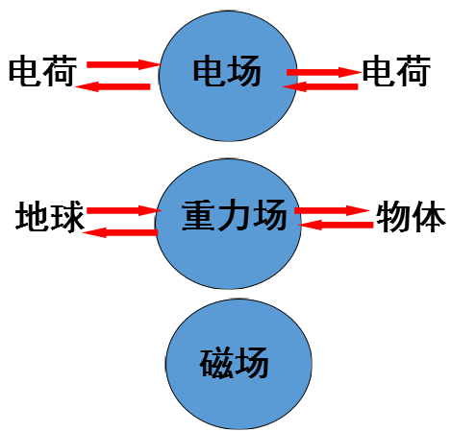
对电场和重力场做一个解释，通过回忆如何研究电场来类比得出研究磁场的方法。对于我们看不见、摸不着的场，可以通过感知作用力来研究它的存在。
二、实验探究磁场
实验1：
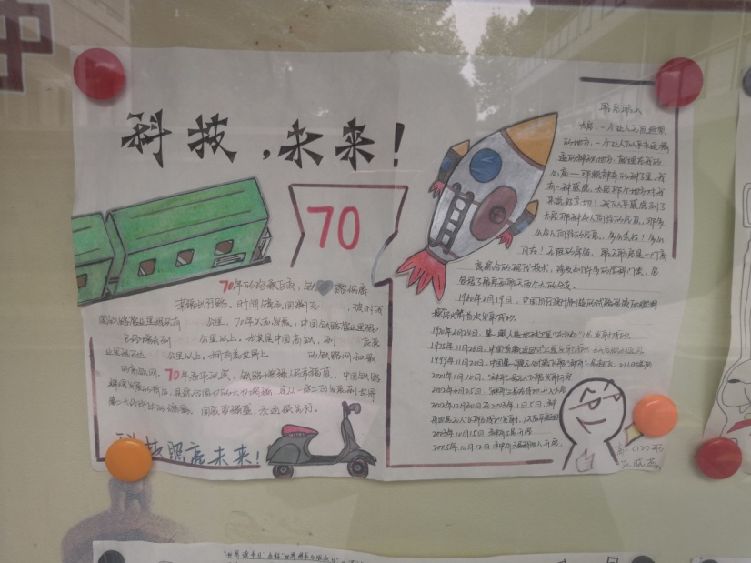
利用磁扣吸在黑板上，而白纸不能吸在黑板上，让学生体会磁扣周围存在磁场，感受磁场的存在，以及磁扣与黑板之间的相互作用是通过磁场而产生的。
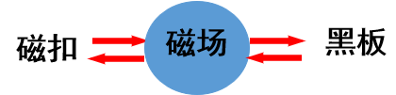
实验2：
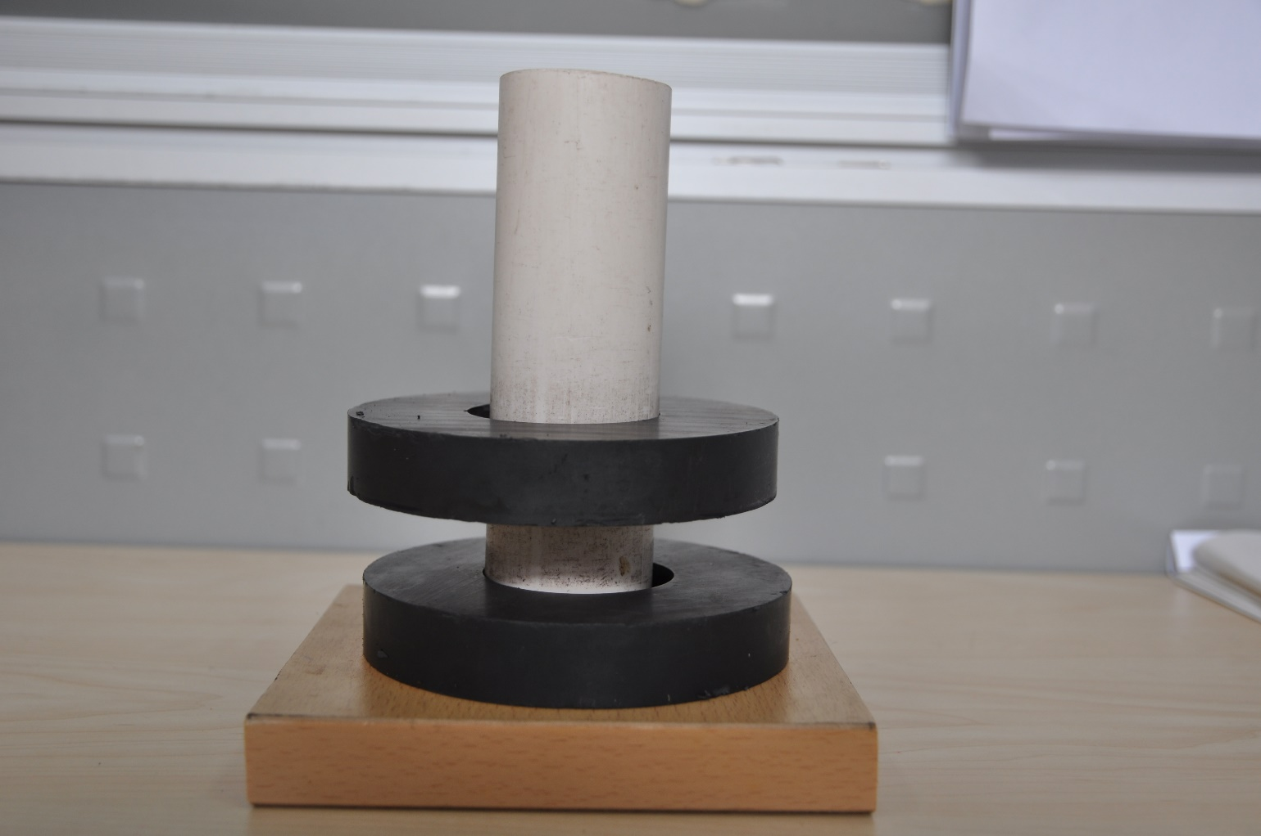
师：黑板与磁扣之间存在引力，是否磁体之间的相互作用只存在引力呢？
演示实验：两个环形磁铁存在吸引以及排斥的作用。
生：这是由于磁体有磁性最强的两个极，称之为磁的南极（S极）、磁的北极（N极），同名磁极相互排斥，异名磁极相互吸引。再次展示出两个磁体之间是通过磁场发生相互作用。
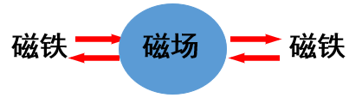
实验3：
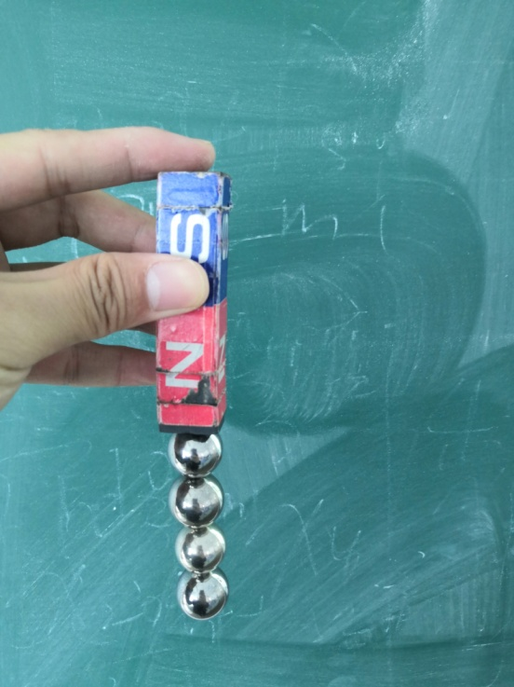
演示实验：磁体能够吸引小铁球，原因？（小铁球不是磁体）
生：小铁球处在磁场中，被磁化，形成一个新的磁体。
磁体间的作用方式：通过悬挂小球，体验磁体能够将小铁球磁化，并能通过磁化的铁球继续吸引新的铁球。
继续演示：小铁球离开磁体之后，两个小铁球将不再继续吸引。
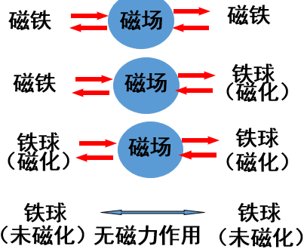
总结：对磁现象的基本认识
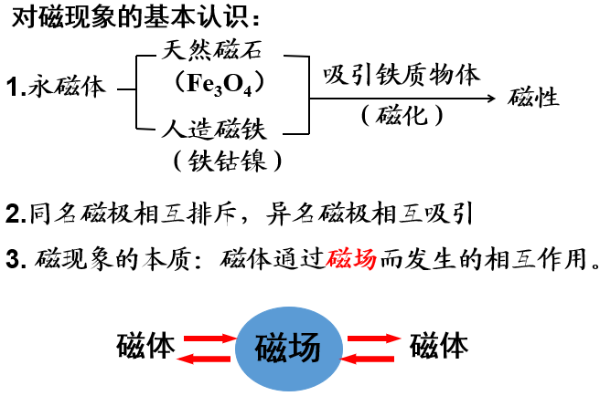
提问：只有磁体周围才有磁场吗？
生：还有电流。
实验4：分组实验
请用电池、导线和小磁针检验通电导线周围的磁场。
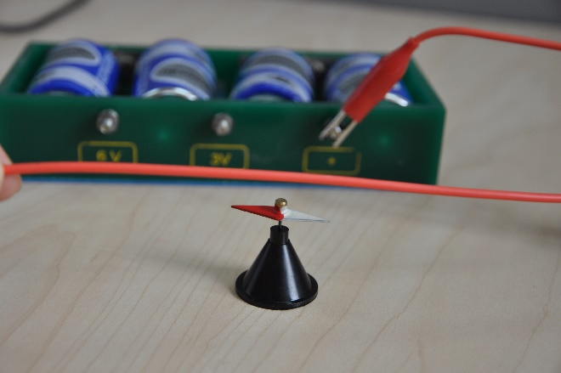
将导线平行放在小磁针上方，试触之后，小磁针发生了偏转，验证通电导线周围存在磁场——电流的磁效应。
1820年丹麦哥本哈根大学的汉斯·克里斯蒂安·奥斯特(1777—1851)发现了电流的磁效应。
提问：电流周围存在磁场，磁体与通电导体之间是否存在相互作用？
实验5：磁场对通电导线的作用
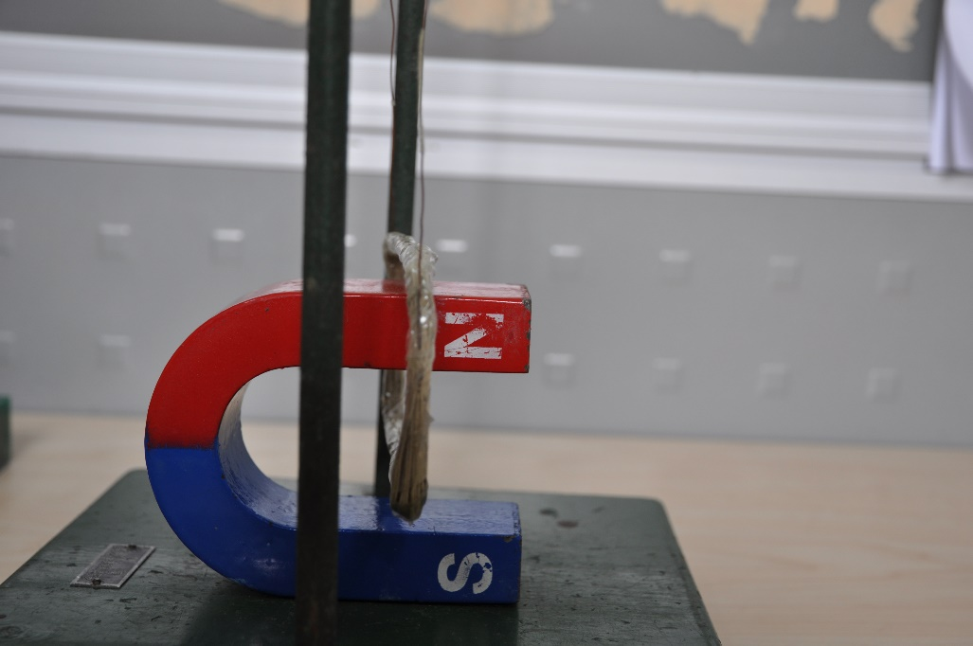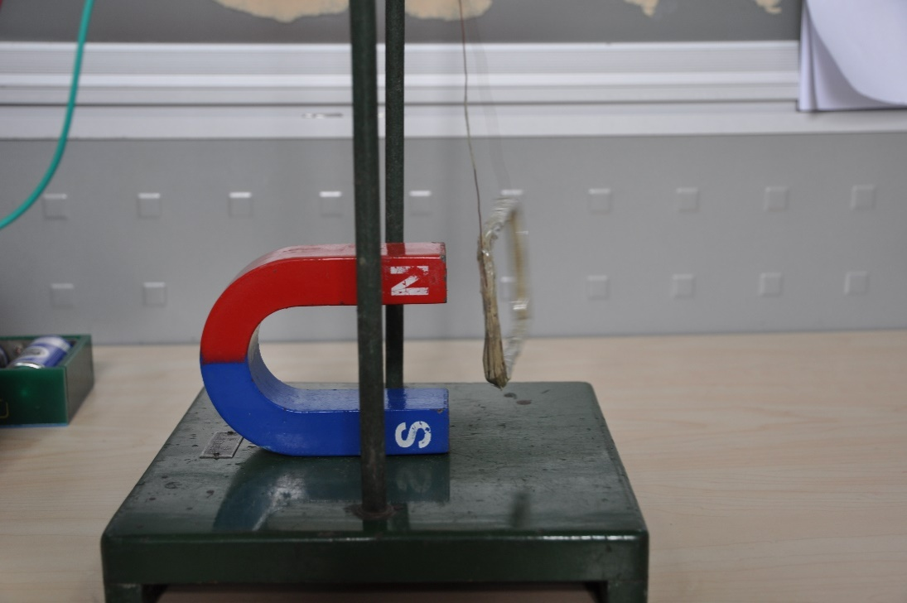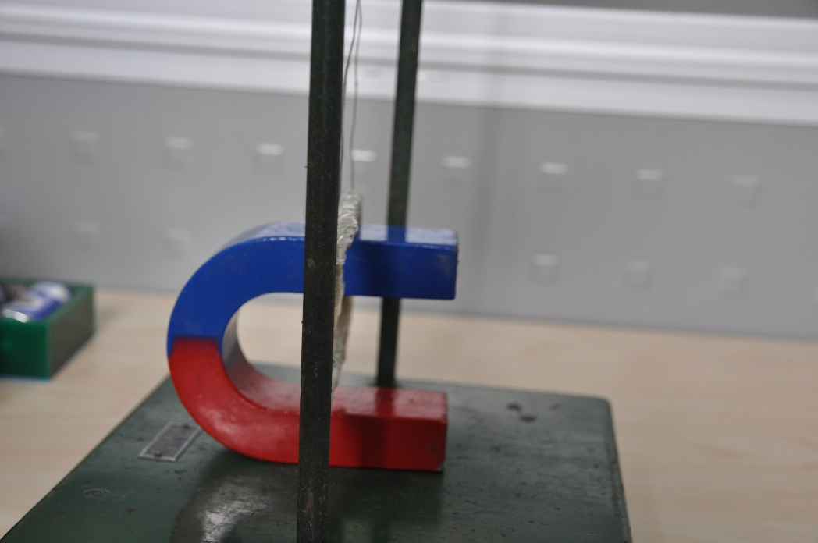
提问：电流与电流之间是否存在相互作用？
实验6：电流与电流之间的相互作用
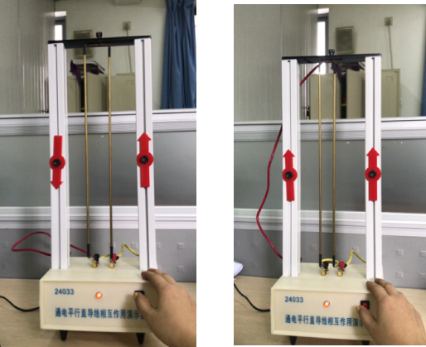

总结：
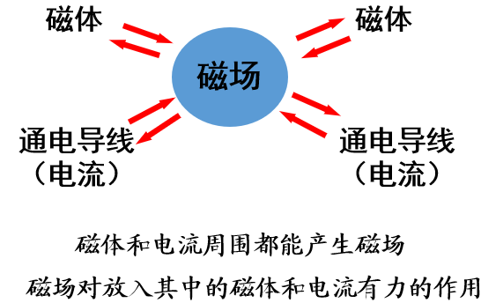
三、地球的磁场
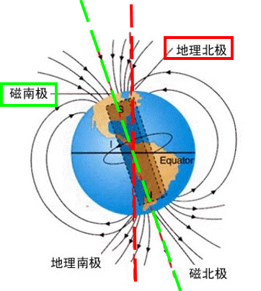
播放视频，了解地磁场。地磁场N极处在地理位置南极附近，地磁场S极处在地理位置北极附近。向学生讲解磁偏角的存在，以及在不同位置，磁偏角的角度不同。
回头解释课前提问司南勺尾指向南方的原因。
四、课堂练习
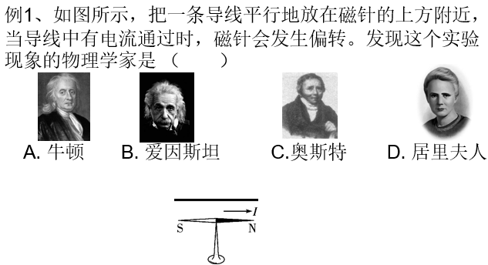
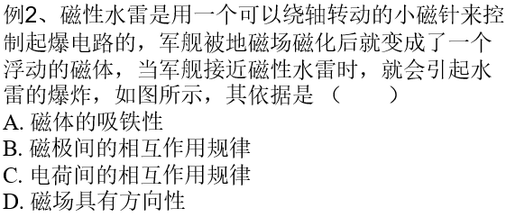
七、板书设计
3.1磁现象和磁场
